Тема урока: Духовная художественная культура: войдём в храм! Храмы России
Цель: дать представление о назначении православного храма и его устройстве.
Задачи:

- Познакомить с понятием «православный храм» и его назначением, устройством православного храма;
- Формировать представление о его ценности как святыни для православных людей;
- Активизировать историко-культурный словарь учащихся;
- Воспитывать ценностное отношение к духовному, историческому, культурному наследию;
- Развивать способности коммуникативного общения, положительные эмоции, связанные с темой урока.
Оборудование:

- Презентация;
- Раздаточный материал:
- Карточки для дифференцированной работы;
- Бумажные листочки для выполнения задания.
Тип урока:

Открытие новых знаний через заочную экскурсию в храм.
План урока
1. Орг. момент (1 минута)
2. Проверка домашнего задания (5 минут)
3. Актуализация знаний (2 минуты)
4. Сообщение темы урока и целеполагание (2 минуты)
5. Изучение нового материала (15 минут)
6. Первичное восприятие нового материала (5 минут)

7. Физкультминутка (1 мин)

8. Закрепление изученного (10 минут)

9. Домашнее задание (2 минуты)
10. Рефлексия (2 минуты)
Ход урока
1. Орг. момент
Итак, друзья, внимание-
Ведь прозвенел звонок.
Садитесь поудобнее,
Начнем сейчас урок!

2. Проверка домашнего задания.

Учитель:
- Ребята, какие фильмы ваши любимые, а какие актеры вам нравятся больше?

3. Актуализация знаний.

Звучит колокольный звон

- Какие чувства вызывает у вас колокольный звон?
(ответы учащихся)

- Как вы думаете, зачем нужны колокола?
(Ответы учащихся: Раньше, услышав звон колокола, народ шел на собрание; колокол звонил вовремя пожаров; звал людей на битву с недругом)

- Верно.
- А где можно в наше время услышать колокольный звон?
(ответы учащихся)

Учитель:
Отгадайте загадку.
В потемневших лучах горизонта
Я смотрел на окрестности те,
Где узрела душа Ферапонта
Что-то Божье в земной красоте.
И однажды возникли из грёзы,
Из молящейся этой души,
Как трава, как вода, как берёзы,
Диво дивное в русской глуши!
И небесно-земной Дионисий,
Из соседних явившись земель,
Это дивное диво возвысил
До черты, не бывалой досель…
Н.Рубцов.

На горе стоит свеча,
В ней молитва горяча!

- Что это такое?
(церковь, храм)
- Правильно.
- Как вы думаете, о чем мы будем сегодня говорить на уроке.

Сформулируйте тему нашего урока.
( «Храм», «Православный храм»).

4. Сообщение темы урока.

Учитель:
Сегодня, ребята, мы совершим заочную экскурсию в православный храм.

- Чтобы вы хотели узнать о храме?
(ответы учащихся)

- Зачем знать о храмах и их внутреннем устройстве?
(Это наша история, наша жизнь, которую должен знать каждый православный человек).

- Вам уже приходилось бывать в церкви или православном храме?
С кем вы ходили в храм?

5. Изучение нового материала.

Учитель:
- Запишите тему урока в тетрадь.
1) Записывают тему в рабочую тетрадь.

- Обсудите и запишите по три слова, с которым ассоциируется слово «храм».

Храм (запись слова на доске):
церковь, свечи, иконы, крест, Бог, молитва, священник, душа, ангел…

- Так что же такое по – вашему храм?
(храм- это священное сооружение, в котором собираются люди для совместных молитв)

3) Вступительное слово учителя

У каждого человека есть дом, в котором он живет вместе со своими родственниками. Это общий дом для всех членов одной семьи. Есть общий дом и для верующих в Бога людей.
Этот дом называется ХРАМОМ. Это специальное место для молитв, для проведения обрядов и богослужений. Верующие во Христа любят свой дом, потому что в храме душа верующего находит спокойствие и защиту.
Священные сооружения есть и в других культурах:
Мечеть – у мусульман
Синагога – у евреев
Буддийские монастыри – дацаны.

Древнерусские зодчие стремились выделять храмы, церкви среди остальных городских зданий. Для строительства выделялось самое высокое место, чтобы храм было видно издалека.

Учитель:
Церкви и Храмы строились по особым правилам- КАНОНАМ.

Храмы строились в виде креста - символа Христа
Либо в виде круга – символа вечности
Либо в виде корабля, плывущему по житейскому морю, где люди спасаются от жизненных бурь

В храме нет ничего неосмысленного, случайного.
Войдем вовнутрь храма и посмотрим на его устройство, убранство.

3) Самостоятельная работа с текстом раздаточного материала

(По ходу прочтения текста учащиеся записывают в тетрадь незнакомые и непонятные для них слова, делая пометы на полях)

6. Первичное восприятие нового материала.

1) После текстовая коллективная работа.
Учитель:
- Какие новые слова- понятия вы встретили?
(учащиеся зачитывают записанные ими непонятные слова:
кадило, икона, иконостас, алтарь, канун, благословение).

2) Словарная работа (объяснение новых слов).

- Давайте еще раз посмотрим на храмы

Учитель:
Храмов много, все они очень похожи и все разные, как и люди – в чем-то одинаковы: руки, ноги, туловище, голова , душа и в тоже время разные ( цвет глаз, волос, форма лица), у каждого свой характер, своя жизнь.
Человек рождается, и храм рождается, человек получает имя и у храма есть имя – он освящается в честь святого человека или святого праздника, или святой иконы.

Каждая деталь храма имеет глубокий смысл и значение.
- Ребята, чем же они все похожи?
(у всех есть купол, крест)
- На что похож купол?
(на пламя свечи - округлый или продолговатый как луковица, есть крест на верху)

- Как вы думаете, что символизирует крест?
( Крест – главный знак христианства, Христос умер на Кресте, и крест –знамя Его победы над смертью).

Учитель:
Православный храм разделен на 3 части

1.Притвор – место, где раньше стояли люди, которые готовились к крещению.
2.Вторая самая большая часть – место прихожан, собиравшихся на церковную службу.
Везде висят иконы, горят свечи, лампадки.
3.Центральная стена – иконостас. За ним алтарь.

- Ребята, как вы поняли, что такое иконостас?
(ответы учащихся).

В иконостасе 3 двери, ведущие в алтарь.

- Как называется центральная дверь?
(Царские врата, через них могут ходить только священнослужители. Через две другие: северные и южные – помощники священнослужителя)

- Какие иконы в иконостасе присущи всегда?
( Слева – от Царских врат икона Спасителя, справа – икона Богоматери).

- Какое самое главное место в храме
(Алтарь)

Учитель:
Там находится святой престол (четырехугольный стол, покрытый священными одеждами, он находится по средине алтаря на нем лежат: крест, Евангелие, шелковый плат с изображением Иисуса Христа в гроб).

- А как вы поняли, что такое икона?
(ответы учащихся)

- Почему так много икон с изображением Пресвятой Богородицы?
(это говорит о всенародном почитании Божьей Матери).

- Ребята, как называется место в храм , где молятся о людях уже ушедших из земной жизни.
(канунник, ответы детей)
7. Физкультминутка

8. Закрепление изученного.

а) Игра «Рыбалка». Коллективная работа
(выловите слова, которые относятся к теме «Храм»)
(Природа, звонарь, радость, свеча, дом, отец, канун, икона, Родина, алтарь, картина, замок, крест, колыбельная, кадило, стихи, Царские врата, молитва).

б) Дифференцированная работа
допишите незаконченное предложение:
Икона –это..
Иконостас – это…
Царские врата – это..
Канун – это…
Кадить в храме, значит …
Панихидный столик нужен для того, чтобы…
Благословение – это …

2 группа – сделайте подпись к картинкам

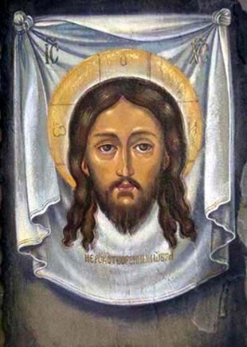 | 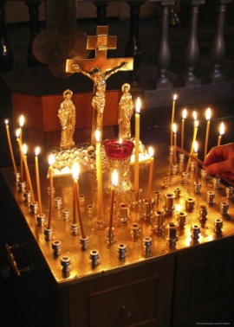 | 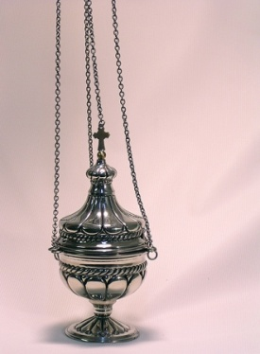 | 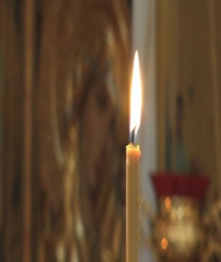

111

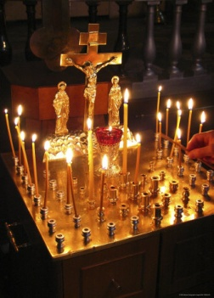 | 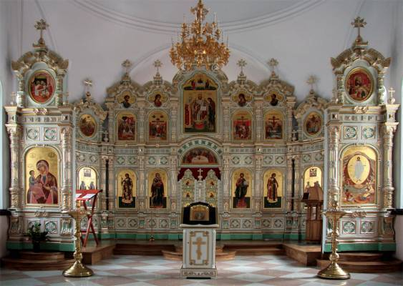 | 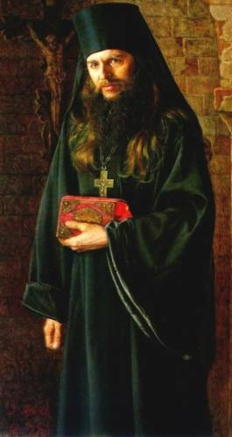 | 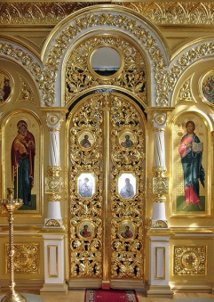

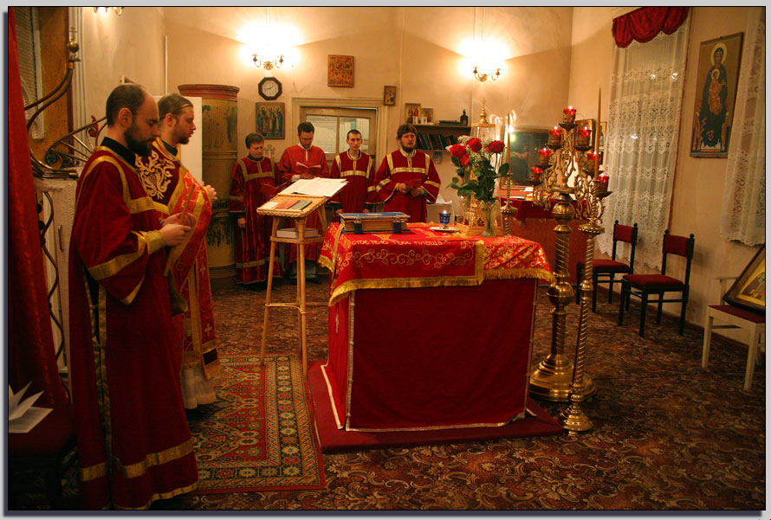

Слова – подсказки: Царские врата, канун, икона, алтарь, свеча, иконостас, кадило, икона, священник.

Учитель:
Во всех общественных местах существуют определенные правила поведения, и в храме мы должны знать как вести себя правильно, соблюдая церковный этикет.

- Давайте, все вместе составим свод правил поведения в храме.
Коллективная работа

(Вести себя тихо;
Не разговаривать;
Отключить сотовый телефон;
Не вертеться и не смотреть по сторонам;
Внимательно слушать священника).

Учитель:
А я еще хочу дополнить несколько правил для мальчиков и девочек.

Для мальчиков Для девочек
Прежде чем войти в собор,  Головной сними убор,  Злые мысли отгони:  Не нужны тебе они. | Скромную одень одежду,  В брюках в храм идет невежда,  Голову платком покрой  И тихонько в храме стой.

9. Домашнее задание
рисунки храма

10.Рефлексия

Учитель:
- Вы замечательно сегодня поработали .
А сейчас давайте поделимся своими впечатлениями, которые получили на уроке, методом незаконченного предложения:

Я узнал (а), что ________________________ .
Мне понравилось, что __________________ .
Для меня храм – это ____________________ .

Литература

- Учебник А.В. Кураев «Основы православной культуры».
- Диск по УМК к учебнику А.В. Кураев «Основы православной культуры».
- Полная энциклопедия «Православие», Санкт-Петербург, «Весь», 2008.
- Символика и устройство православного храма, Москва «Лепта Книга»,-2008;
- Закон Божий, «Оранта», - 2008;
- Инжутов А. А. Шатковский край в XVI-XVII вв. Страницы истории и географии. – Арзамас: Арз. тип., 2009.
- Материалы для истории церквей Нижегородской епархии. Арзамасской десятины жилыя данныя церкви и пустовыя церковныя земли 7136 (1628)-1746 гг. Выпуск 1. – М.,1902.
- Яйцев Ю. Из истории Шатковской Троицкой церкви. Новый путь, 5 января 2009 г.

